Tymoteusz Muter

Numer indeksu: 116286

dr hab. Ryszard Szupiluk

Big Data

Raport badawczy z działania algorytmu ICA

# Wstęp

Celem danego raportu badawczego jest zbadanie działania algorytmu ICA – Independent Component Analysis (Analiza Składowych Niezależnych). Całość projektu jest wykonana w  środowisku programistycznym MATLAB R2021 i składa się z czterech oddzielnych funkcji. Pierwsza funkcja o nazwie mixgen.m jest wykorzystana do wygenerowania czterech sygnałów wejściowych. Sygnały te są zapisywane w macierzy S, a następnie sygnały te są przemieszane przez macierz mieszającą A, a wyniki są umieszczone w macierzy wejść X. Druga funkcja icanov.m implementuje prosty algorytm ICA. W przypadku jego wykorzystania konieczny jest dobór współczynnika uczenia ei przez użytkownika. W raporcie zbadany zostanie wpływ sposobu doboru współczynnika uczenia na ponowne odfiltrowanie wykresów. Współczynnik uczenia będzie dobierany na dwa sposoby: jako stała wartość ei oraz jako wartość zmienną w  czasie. Trzecia funkcja wykres.m generuje cztery wykresy „odfiltrowanych” wykresów na podstawie której można wizualnie ocenić jakość uzyskanej funkcji. Czwarta funkcja o nazwie pimi.m generuje performance index i jest wykorzystana do oceny separacji.

# Omówienie wyników

## Sygnały wejściowe, macierz mieszająca, interpretacje graficzne

Jako sygnały wejściowe dobrano sygnały o numerach 2,4,7,8 wyrażone wzorami przedstawionym poniżej:

$$s_{2}=\sin\left(350∙i\right)$$

$$s_{4}=\sin\left(60∙i\right)∙sin⁡(700∙i)$$

$$s_{7}=\sin\left(\left(200∙i\right)+20∙\cos\left(160∙i\right)\right)$$

$$s_{8}=2∙rand\left(1,k\right)-1$$

Poniżej można zobaczyć interpretację graficzną powyższych funkcji:

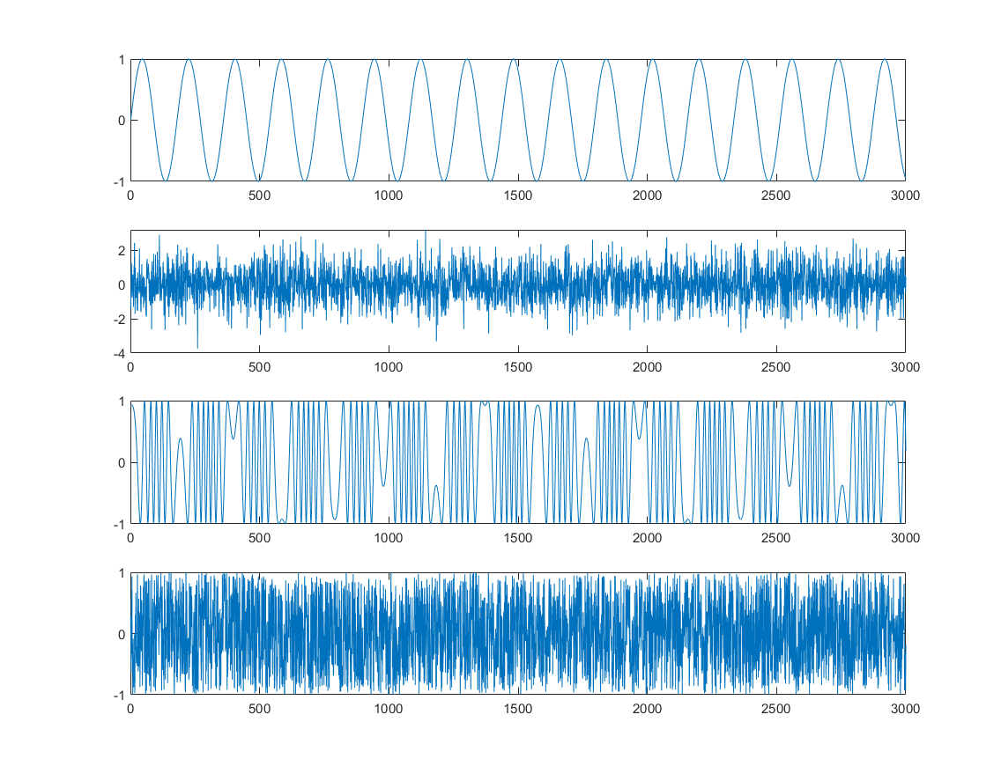

Rysunek 1 Sygnały wejściowe przed przemnożeniem przez macierz mieszającą

Macierz mieszająca wyznaczona z rozkładu normalnego została przedstawiona poniżej:

Rysunek 2 Macierz mieszająca A

Na rysunku poniżej przedstawiono interpretację graficzną przemieszanych sygnałów wejściowych przez macierz mieszającą:

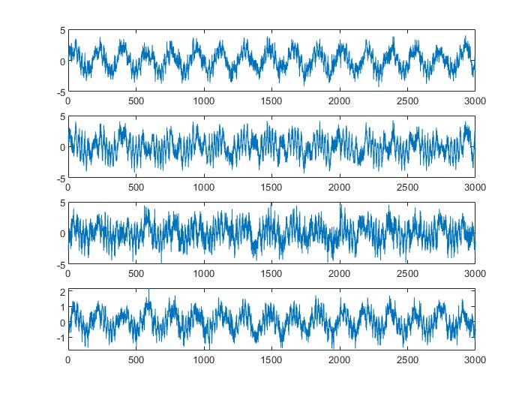

Rysunek 3 Sygnały wejściowe przemieszane przez macierz mieszającą

## 2.2. Analiza wyników dla różnego sposobu doboru współczynników uczenia

### 2.2.3. Stała wartość współczynnika uczenia w czasie

Na samym początku przebadano wyniki uzyskiwane przez algorytm dla domyślnej, stałej wartości współczynnika uczenia ei=0,006.

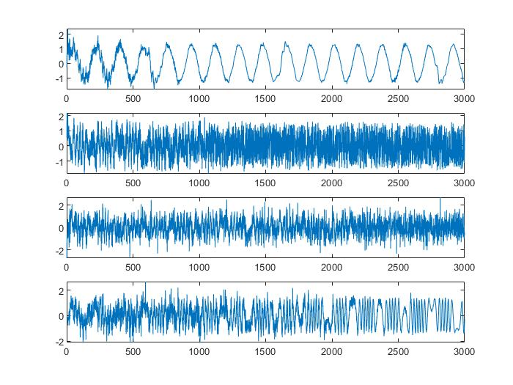

Rysunek 4 Sygnał wyjściowy dla stałego współczynnika uczenia o wartości 0,006

Dodatkowo w celu oceny działania parametru liczona będzie wartość pimi(w*a), która pozwoli w sposób obiektywny ocenić działanie funkcji filtrującej. Celem jest uzyskanie najmniejszej wartości performance indexu. Wartość dla stałego współczynnika uczenia o wartości została można zobaczyć poniżej:

Rysunek 5 Wartość performance index dla stałego współczynnika uczenia

Następnie zbadano wartości pimi dla różnych współczynników uczenia. W te sposób wybrano optymalny współczynnik uczenia o wartości ei=0,0062 dla którego wartość performance indexu była najmniejsza. Poniżej przedstawiono odseparowane sygnały oraz wartość pimi(w*a) dla optymalnego współczynnika uczenia

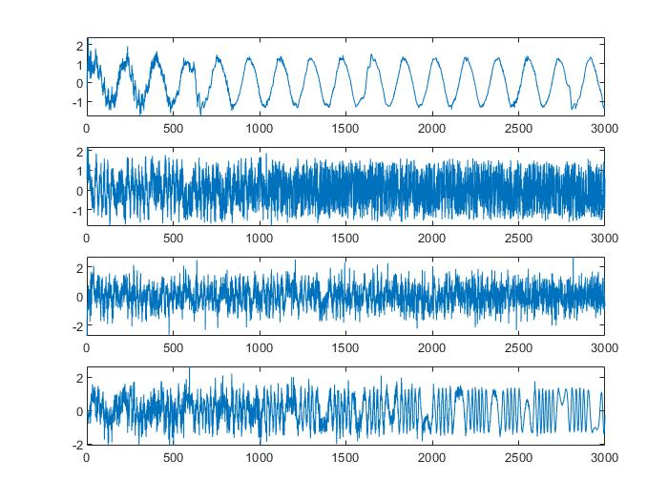

Rysunek 6 Odseparowane sygnały dla współczynnika uczenia 0,00358

Rysunek 7 Wartośc performance indexu dla danego współczynnika uczenia

### 2.2.2. Współczynnik uczenia zmienny w czasie wykorzystujący funkcję eksponencjalną

Współczynnik uczenia został dobrany na podstawie poniższego wzoru:

$$e\left(x\right)=\left\{\begin{aligned}c_{2} dla x<c_{1} \\ c_{2}∙e^{\left(c_{3}∙\left(i-c_{1}\right)\right)} dla x>c_{1}\end{aligned}\right.$$

Przy czym i należy do przedziału $i∈〈1,3000〉$

Powyższy wzór pozwala na wykorzystanie dużego współczynnika uczenia na początku oraz sukcesywne zmniejszanie go w czasie w celu jeszcze bardziej dokładnego odwzorowania funkcji.

Na samym początku obliczenia zostały przeprowadzone dla bazowych wartości:

$$c_{1}=150 , c_{2}=0,008 , c_{3}=-0,001$$

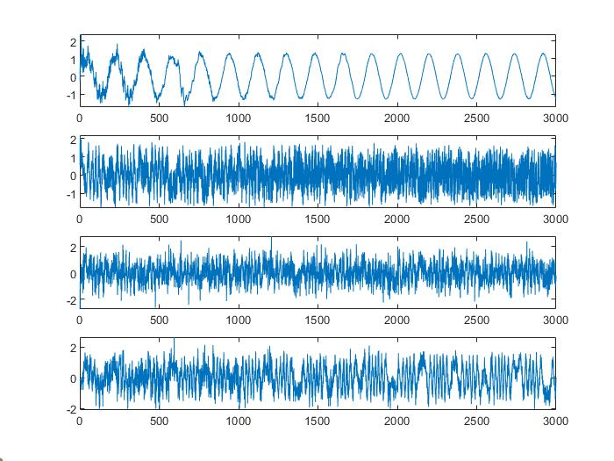

Rysunek 8 Zbiorczy wykres sygnałów wyjściowych dla zmiennej w czasie wartości współczynnika uczenia

Rysunek 9 Wartość performance index dla zadanego współczynnika uczenia

Następnie wykonano obliczenia dla różnych wartości parametrów w celu uzyskania jak najmniejszej wartości performance indexu. Na tej podstawie wyznaczono wartości przedstawione poniżej: $$c_{1}=250 , c_{2}=0,0098 , c_{3}=-0,00058$$

Poniżej zaprezentowano sygnały wyjściowe oraz wartość performance indexu.

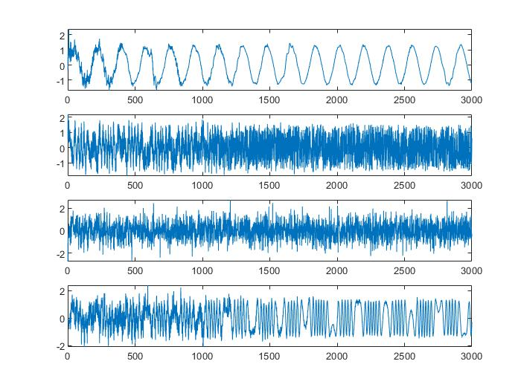

Rysunek 10 Wykresy wyjściowe dla wartości współczynnika uczenia dla którego uzyskano najmniejszą wartość performance indexu

Rysunek 11 Performance index dla najbardziej optymalnego współczynnika uczenia

W dalszym procesie wyznaczono jeszcze mniejszą wartość performance indexu dla wartości parametrów przedstawionych poniżej.

$$c_{1}=180 , c_{2}=0,0121 , c_{3}=-0,00063$$

Poniżej zaprezentowano sygnały wyjściowe oraz wartość performance indexu.

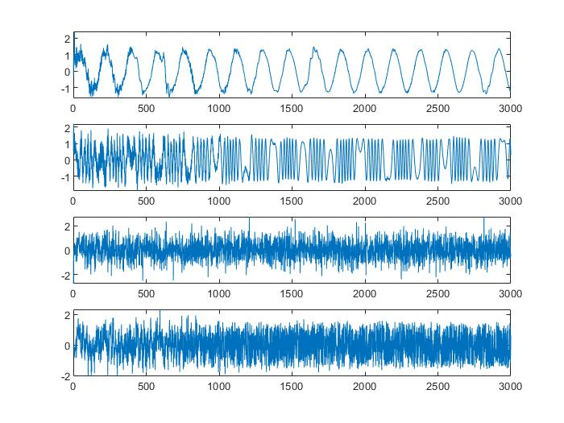

Rysunek 12 Sygnały wyjściowe dla zmiennych w czasie wartości współczynnika uczenia

Rysunek 13 Wartośc performance indexu

## 2.2.3. Współczynnik uczenia zmienny w czasie wykorzystujący funkcję arcustangensa

W kolejnej analizie wykorzystano inny wzór współczynnika uczenia zmiennego w czasie. W tym celu wykorzystano funkcję arcustangensa. Funkcja współczynnika uczenia ma postać przedstawioną poniżej:

$$e\left(x\right)=\left\{\begin{aligned}c_{2} dla x<c_{1} \\ c_{2}∙\left(1-\operatorname{atan}\left(c_{3}∙\left(i-c_{1}\right)\right)\right) dla x>c_{1}\end{aligned}\right.$$

Ponownie i jest z przedziału $i∈〈1,3000〉$

Wartości $c_{1}, c_{2} oraz c_{3}$ były dobierane w sposób mający zagwarantować najmniejszą wartość performance indexu.

Dla wartości $$c_{1}=200 , c_{2}=0,012 , c_{3}=0,00051$$

Uzyskano lepszą wartość parametru performance index. Wyniki zaprezentowano poniżej.

Rysunek 14 Sygnały wyjściowe dla zmiennego współczynnika uczenia

Rysunek 15 Wartość performance indexu dla zmiennego współczynnika uczenia

Następnie dla wartości parametrów $$c_{1}=165 , c_{2}=0,01173 , c_{3}=0,00051$$

Udało się uzyskać troszkę lepszą wartość performance indexu. Poniżej przedstawiono interpretację graficzną sygnałów wyjściowych oraz wartość performance indexu.

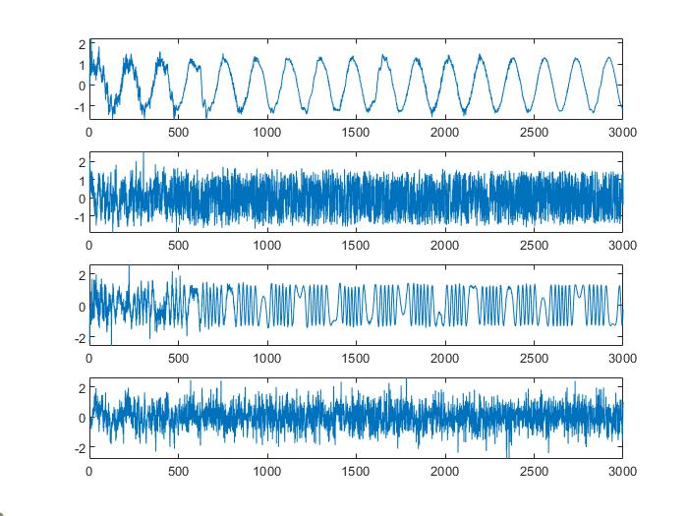

Rysunek 16 Sygnały wyjściowe dla zmiennego współczynnika uczenia

Rysunek 17 Wartość performance indexu dla danego przypadku

## Omówienie wyników, wnioski

W poniższej tabeli przedstawiono jak prezentowała się wartość performance indexu dla różnych przypadków.



Na podstawie powyższych wyników można stwierdzić, że wykorzystanie zmiennego w czasie współczynnika uczenia (funkcja eksponencjalna) pozwala na uzyskanie nawet o ok.65% lepszych wartości współczynnika performance index. Wykorzystanie funkcji arcustangens do zdefiniowania wartości współczynnika uczenia pozwala na uzyskanie jeszcze lepszych wyników. W porównaniu do funkcji eksponencjalnej wartość pimi(w*a) jest nawet o ok.50% mniejsza. Na podstawie powyższej tabeli można stwierdzić, że ustalenie współczynnika uczenia jako wartość zmienną w czasie z funkcją arcustangens, pozwala na uzyskanie najlepszych wyników.

Następnie przeprowadzono wizualną ocenę filtracji sygnałów

*Syngał S2*

Na wykresach powyżej można zobaczyć sygnał wejściowy $s_{2}$ oraz sygnał wyjściowy uzyskany w przypadku zmiennego współczynnika uczenia w czasie (funkcja eksponencjalna). Sygnał wyjściowy od ok 1800 jest niemalże taki sam jak wygnał wejściowy (przed zmieszaniem). O dziwo w przypadku teoretycznie najlepszego przypadku (zmienny współczynnik uczenia, funkcja arcustangens) rezultaty te nie są już tak dobre. Zostały one zaprezentowane na wykresie poniżej.

*Sygnał S7*

Na powyższych wykresach można zobaczyć sygnał wejściowy $s_{7}$ oraz sygnał wyjściowy z ostatniego przypadku doboru wartości współczynnika uczenia (wartość zmienna w czasie z funkcją arcustangens). Na podstawie oceny wizualnej zdecydowano, że w tym przypadku sygnał wyjściowy najbardziej przypomina sygnał wejściowy (przed zmiksowaniem sygnału)

*Sygnał S4 oraz S8*

Na powyższym wykresie można zobaczyć sygnał wejściowy S4 (u góry) oraz sygnał wejściowy S8 (na dole). Na podstawie wyglądu wykresów dobór najbardziej optymalnego odfiltrowanego sygnału wyjściowego analiza wizualna nie była możliwa.